臺北醫學大學今日北醫-TMU Today: 喜新念舊～北醫 50週年慶校友千人宴 Page 1 of 2

喜新念舊～北醫50週年慶校友千人宴
慶祝創校50年，校友總會特訂於 99年5月30日（星期日）晚間，在彩蝶宴餐廳舉辦千人宴，邀請各學院的千名校友共聚一堂，為 50週年的母校暖壽。由林孝義先生（醫 12）、于琳琍小姐（夜藥18）擔任主持人，而臺北市長郝龍斌先生、前行政院長蘇貞昌先生、費鴻泰立委與多位市議員等貴賓皆前來道賀，現場氣氛熱鬧非凡。
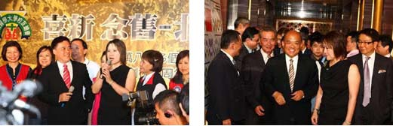
【圖：左為臺北市長郝龍斌，右為前行政院長蘇貞昌等多位貴賓，皆受到北醫校友的熱烈歡迎】
本校創辦人胡水旺，李祖德董事長、趙宇天董事伉儷、林元清董事、胡俊弘董事、洪奇昌董事、吳成文董事（伉儷）、邱孝震董事、邱文達校長、蘇慶華副校長、陳大樑副校長、洪傳岳院長（伉儷）、吳志雄院長、李飛鵬院長，皆應邀前來歡慶。學生社團更是高度參與，管弦樂社、國樂社、熱舞社、魔術社、拉丁舞蹈社、國際標準舞社、熱門音樂社、杏聲合唱團等均參與表演，豐富的演出內令人目不暇給。
醫學系校友會將贈送一座希波克拉底雕像給母校，當天先以陶土製做的模型代替，日後實體將放置於附醫的第二大樓的廣場前。校友陳逸文、林春孝、林經國、許文祥、莫那．瓦旦等五位醫師則合贈陶壺一只，慶賀母校五十週年校慶。因為排灣族人相信陶壺是神從天上送給排灣族的祖先，所以陶壺非常神聖尊貴，只有頭目家可以珍藏。傳說排灣族是百步蛇的子孫，而百步蛇是從陶壺而來，所以陶壺也象徵母體（母親）。
http://blog.tmu.edu.tw/tmubt/008777.html
2010/9/28
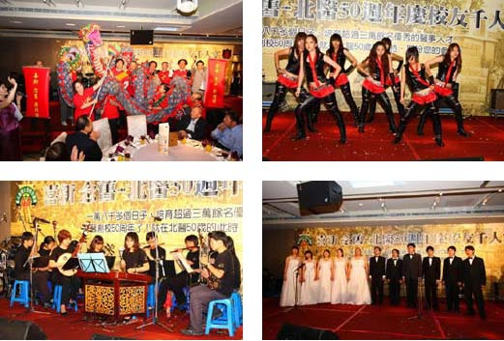
【上圖：左為沈采穎總會長帶領 8大系校友會的會長們表演祥龍獻瑞，右為熱舞社的同學】【下圖：左為國樂社、右為杏聲合唱團同學所帶來的表演】

臺
北
醫
學
大
學
今
日
北
醫
-TMU Toda
y
:
喜
新
念
舊
～
北
醫

50
週
年
慶
校
友
千
人
宴

Page 2 of 2

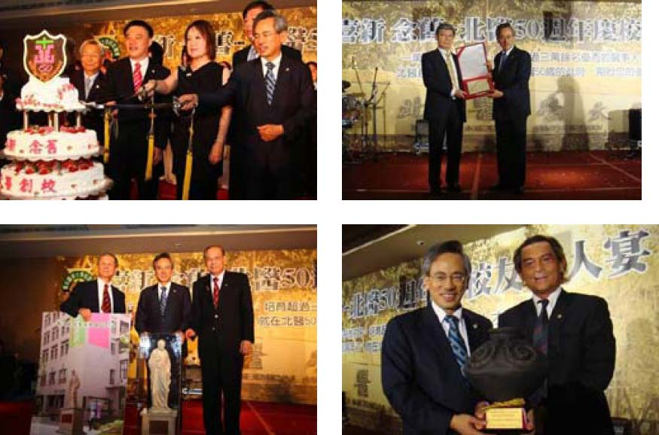

收藏此文： «
捐款芳名錄
|
回到電子報首頁
| 「機構典藏知識分享大賽」第二季強力募集
»
【上圖左起：李祖德董事長、郝龍斌市長、沈采穎校友總會長、邱文達校長，右圖為頒贈趙宇天董事（左）教育部捐資教育事業金質獎牌】【下圖：左為醫學系校友會贈送希波克拉底雕像給母校，右為陳逸文校友代表致贈學校陶壺】
由 joycechin 發表於 June 30, 2010 05:47 PM
http://blog.tmu.edu.tw/tmubt/008777.html
2010/9/28


